Přes 40 % podnikatelů vystavuje faktury v Excelu nebo ručně na papíře. Stojí je to čas i peníze

Praha, 29. října 2024: Více než 40 % malých podnikatelů v České republice stále používá k fakturaci neefektivní nástroje, jako je Excel, nebo dokonce vystavují faktury ručně na papíře. Podnikatelé s maximálně pěti zaměstnanci a ročním obratem do 5 milionů korun se potýkají s problémy, které pramení z nedostatku automatizovaných řešení, a spoléhají se na zastaralé manuální postupy. Přestože existují moderní a cenově velmi dostupné nástroje, velká část podnikatelů zůstává u metod, které jsou časově náročné a náchylné k chybám. Tento závěr vychází z průzkumu nejrozšířenějšího fakturačního systému iDoklad, který realizovala agentura B-inside.
Průzkum ukázal, že přibližně třetina podnikatelů (34 %) využívá k vystavování faktur Excel nebo Word, což často vede k chybám, jež musí následně opravovat. A navíc, 8 % respondentů stále fakturuje ručně, což nejenže zvyšuje pravděpodobnost omylů, ale také výrazně prodlužuje celý proces. Kromě toho musí tito podnikatelé neustále sledovat změny v aktuální legislativě. Na druhé straně spektra stojí přibližně 27 % podnikatelů využívajících chytrý fakturační systém, který jim umožňuje vystavovat faktury automatizovaně a efektivněji. Pětina respondentů využívá placenou verzi fakturačního systému a k nim se připojuje dalších 7 %, kteří využívají zdarma přístupnou verzi, ta může být vhodným řešením pro podnikatele s nízkým objemem fakturací.
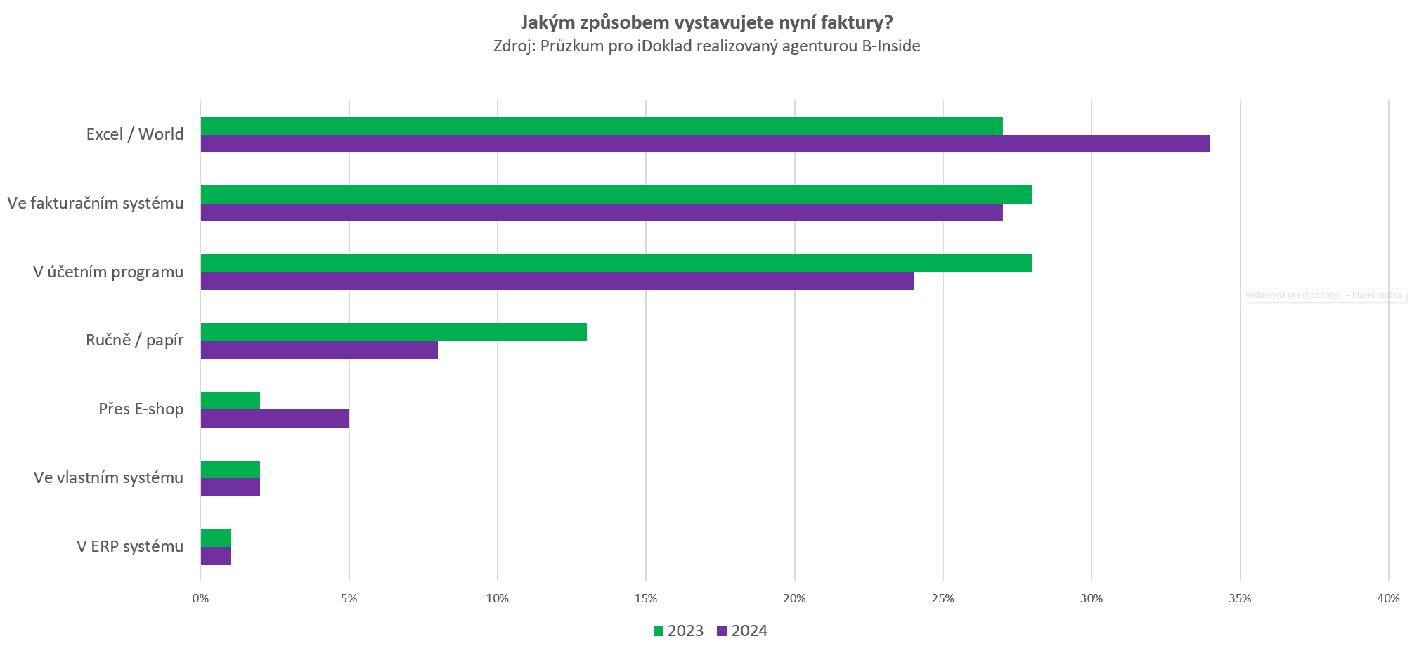
Výsledky průzkumu podtrhuje také zájem o portál Zrychli.to s inspirativními videi, jak si automatizovat fakturaci a podnikání. Podle návštěvnosti jednotlivých oddílů zatěžuje české podnikatele především to, že se ztrácejí v příjmech a výdajích, zdržují je chyby na vystavovaných fakturách a fakturace jim trvá déle, než by si představovali. Chytrý fakturační systém může přinést automatizaci všech těchto úkonů a podnikatelé se díky tomu mohou vyvarovat množství chyb, zkrátit dobu fakturace a získat lepší kontrolu nad svými financemi.
Průzkum také ukázal, že přibližně třetině podnikatelům vystavuje faktury jejich účetní. To je spojeno s pravidelnými měsíčními náklady, které mohou živnostníci využívající chytrý fakturační systém ušetřit. Nehledě k tomu, že pak nemají přístup k dokladům vždy, když to potřebují. S tím úzce souvisí také nedostatek kvalifikovaných účetních, který je v České republice dlouhodobě zřejmý. Hlavním důvodem tohoto stavu je to, že vedení účetnictví se pojí s vysokou odpovědností a té neodpovídá ohodnocení účetních. Chytrý fakturační systém může být tak pro podnikatele ideálním řešením – umožňuje vystavit bezchybnou fakturu během přibližně jedné minuty (včetně automatického dohledání subjektu pomocí veřejně dostupných dat), kdykoli nahlížet na úhrady faktur, což dále usnadňuje možnost propojení a párování plateb s informacemi z bankovní aplikace a generovat přehledné statistiky k náhledu či tisku. Automatizace fakturace tak podnikatelům nejen ušetří čas, ale také peníze, které by jinak investovali do služeb účetních. V plné placené verzi jsou takové systémy dostupné za měsíční paušál odpovídající zhruba ceně jednoho obědu v restauraci.
„74 % těch, kteří fakturační systém využívají, ho podle výsledků našeho průzkumu do svého podnikání nasadilo do roku 2020 a jejich počet od té doby nadále roste. Zároveň ale ještě v roce 2023 vystavovalo ručně na papíře faktury celých 13 % podnikatelů. Část z nich přešla do roku 2024 na nejjednodušší elektronickou formu v Excelu/Wordu, což jim stále nepřináší klíčové výhody pro efektivní podnikání. Stále je zde celkem víc než 40 % těch, kteří fakturují postaru, tedy bez využití moderních technologických možností. V tom vidíme nyní pro iDoklad obrovský potenciál. Chceme se zaměřit na větší osvětu výhod, které fakturační systém nabízí a ukázat podnikatelům, že s jeho pomocí mohou ušetřit čas i peníze. Proto jsme připravili také projekt Zrychli.to,“ konstatuje Tomáš Loukota, ředitel divize Small Business a člen vedení ve společnosti Seyfor. „Motivující jsou pro nás ohlasy uživatelů, kteří iDoklad začali využívat. Potvrzují, že chytrý fakturační systém je osvobodil od množství rutinních činností, v nichž dělali často chyby. Skoro 90 % našich uživatelů oceňuje spolehlivost a moderní rozhraní systému a víc než 80 % vyzdvihuje jeho chytré funkce. iDoklad využívá automatizaci, usnadňuje podnikatelům práci, pomáhá jim lépe řídit finanční toky a umožňuje jim mít okamžitý aktuální přehled o jejich podnikání.“

Co trápí začínající podnikatele nejvíc
(pořadí nejvyhledávanějších videí na Zrychli.to)
1 | Ztrácím se v příjmech a výdajích
2 | Zdržují mě chyby na mých fakturách
3 | Fakturace mi trvá zbytečně dlouho
4 | Hlídání splatnosti faktur je otrava
5 | Nemám přístup k dokladům, když to potřebuji
6 | Nebaví mě připomínat se neplatičům

Uvedený průzkum byl realizován mezi 250 podnikateli. 48 % z nich uvedlo jako hlavní předmět podnikání služby, 32 % výrobu a 20 % obchod. 42 % dotázaných referovalo za poslední účetní období roční obrat z podnikání do půl milionu korun, 22 % dosáhlo na obrat mezi půl a jedním milionem a 36 % zmínilo tržby mezi jedním a pěti miliony korun.
Automatizace fakturace, kterou nabízí nástroje jako iDoklad, se stává klíčovým nástrojem pro malé podnikatele, jež chtějí zefektivnit své podnikání a minimalizovat ztráty času i peněz způsobené zastaralými postupy.
---

O společnosti SEYFOR
Seyfor, a. s. je jedním z velkých evropských dodavatelů ICT řešení. Společnost má přes 1 700 zaměstnanců a obsluhuje zákazníky ve 38 zemích. Dlouhodobě patří k nejrychleji rostoucím IT společnostem v regionu. S obratem přesahujícím 4 miliardy Kč je největším výrobcem účetních, ERP, mzdových a personálních systémů v České republice. Je významným dodavatelem na míru připravovaných IT řešení z oblasti ERP a jejich implementace, CRM, cybersecurity, datové analytiky či podpory adopce cloudových technologií pro velké společnosti a státní správu. Hlavním technologickým partnerem je společnost Microsoft. Některé produkty Seyforu využívají Češi pravidelně, příkladem je služba eRecept nebo nejrozšířenější fakturační systém pro živnostníky a podnikatele iDoklad.. V posledních letech uskutečnil Seyfor desítky významných akvizic IT firem v České republice, na Slovensku a na Balkáně. Ovládajícími vlastníky společnosti jsou private equity fond Sandberg Capital a český podnikatel Martin Cígler. Firma byla původně založena v roce 1990 jako Cígler Software, v letech 2017–2022 působila pod značkou Solitea.

